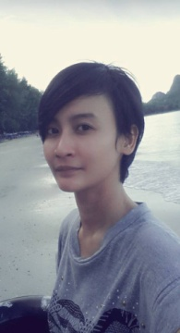 **kmนวัตกรรมการเรียนรู้เพื่อให้เด็กเข้าถึงประวัติศาสตร์ทางศิลปะ**

**ครูแตน พรรณธร โภคสุวรรณ ( หน่วยวิชาแสนภาษา )**

**ในการเรียนการสอนศิลปะในระดับชั้น 6 หลายๆเทอมที่ผ่านมาได้มีการเรียนการสอนแบบเน้นทักษะในการปฎิบัติมากมายเพื่อในจุดประสงค์หลักในช่วงแรกเพียงเพื่อต้องการเน้นการพัฒนาในทางทักษะการวาดการระบายสีเป็นหลักมีการจัดทักษะในการวาดภาพเหมือนการใช้ลายเส้นต่างมาช่วยในการวาดภาพเพื่อให้เกิดความสมบูรณ์ของผลงานมีการวาดภาพวิวทิวทัศน์มากมายงานและจัดโชว์ผลงานแต่เมื่อสิ้นสุดกระบวนการสอนและมีการประเมินด้วยการสอบถามและสังเกตพฤติกรรมในการส่งงานพบว่าเด็กมีงานค้างเยอะเด็กขาดความกล้าในการใช้สีเพราะกลัวไม่เหมือนต้นแบบเด็กมีความสุขในการเรียนรู้น้อยลงและที่สำคัญในการเรียนการสอนไม่ได้มีการเสริมในเรื่องความคิดสร้างสรรค์ซึ่งเป็นกระบวนการที่สำคัญมากทางศิลปะจากปัญหาเบื้องต้นจึงได้มีการกลับมาทบทวนถึงกระบวนการสอนของตนเองว่าจะทำอย่างไรเพื่อให้สามารถดึงความคิดสร้างสรรค์ความสุขของเด็กกลับมาโดยที่เด็กได้เรียนรู้ในเรื่องของเนื้อหาเรื่องราวทางศิลปะไปด้วย**

**กระบวนการคิดก็คือก่อนที่เด็กจะเรียนรู้เรื่องศิลปะเด็กๆต้องเข้าใจและรู้จักงานศิลปะก่อน วิธีที่น่าจะดีที่ที่สุดในการที่จะให้เด็กได้รู้จักงานศิลปะคือการเรียนรู้ประวัติศาสตร์และการที่เด็กรู้จักงานศิลปะหลายๆประเภทจะได้เกิดความคิดที่กว้างขึ้น จึงได้มีการคิดนำบทเรียนวิชาประวัติศาสตร์ศิลป์เข้ามาเพื่อประยุกต์ใช้ในการเรียนการสอนในคาบแรกของการเรียนจึงได้ทำการเปลื่ยนสถานที่ในการเรียนการสอนใหม่โดยใช้ห้องสมุดชั้น 1ในการเรียนรู้ ใช้คอมพิวเตอร์เป็นสื่อการสอนในการเรียนรู้โดยเล่าเรื่องเกี่ยวกับงานศิลปะตั้งแต่สมัยยุคก่อนประวัติศาสตร์ให้เด็กๆฟังจนถึงในศตวรรษที่20งานศิลปะเปลื่ยนแปลงอย่างไร และมีประเภทของงานศิลปะที่เกิดขึ้นมากับลัทธิต่างๆทางศิลปะมากมายพร้อมทั้งเปิดภาพประกอบตัวอย่างงานศิลปะในแต่ละยุคให้ดูเมื่อเสร็จแล้วให้เด็กสรุปลักษณะเด่นในแต่ละยุคมาสั้นๆและเลือกอธิบายลัทธิทางศิลปะที่ตนเองชอบมา 1ลัทธิพร้อมอธิบายเหตุผลเมื่อถึงอีกสัปดาห์จึงเริ่มแยกเนื้อหาทางศิลปะออกมาเพื่อให้เด็กๆเข้าใกล้งานศิลปะในยุคตนเองมายิ่งขึ้นโดยเลือกศิลปินคือ ปีกัสโซ่ ซึ่งเป็นศิลปินในยุคลัทธิคิวบิสม์ขึ้นมาและนำตัวอย่างการ์ตูนที่เด็กๆคุ้นเคยมาเปิดให้เด็กเห็นความแปลกใหม่ในการออกแบบ โดยใช้ห้องสมุดเป็นแหล่งในการค้นหาตัวการ์ตูนจากหนังสือที่เราชอบและนำมาตัดต่อให้เกิดเป็นตัวการ์ตูนใหม่โดยใช้บุคคลิกของตัวการ์ตูนตัวเดิมไม่เน้นความเหมือนแต่ดูแล้วสามารถบอกได้ว่าเป็นอะไรระหว่างที่เด็กทำงานเปิดเพลงคลอเบาๆให้เด็กได้ฟังเพื่อเป็นการสร้างบรรยากาศในการเรียนรู้**

**สิ่งที่เกิดขึ้นในวันนั้นพบว่าเด็กๆรู้สึกผ่อนคลายในการทำงานมากขึ้นและกล้าที่จะนำแขนของการ์ตูนตัวนั้นมาต่อตัวนี้บางคนใน1ตัวมีอวัยวะของการ์ตูนหลายๆตัวเด็กดูสนุกสนานมีความกล้าในการใช้สีและไม่ยึดติดกับความเหมือนจริงทำให้สามารถปลดปล่อยตนเองได้อย่างอิสระมากขึ้น และมีความกล้าที่นำเสนอความคิดของคนเองมากยิ่งขึ้น ในขณะที่ครูปล่อยให้เด็กๆทำวานอย่างอิสระครูเปิดเพลงคลอเบาๆการเรียนวันนั้นเด็กๆมีความตั้งใจในการทำงานพูดคุยน้อยลงสังเกตได้ว่าเด็กค่อนข้างมุ่งไปที่งานของตนเองมากกว่าในทุกคาบๆที่ผ่านมา**

**ปัจจัยที่ทำให้เกิดความสำเร็จสิ่งแรกคือการออกแบบการสอนโดยการเปิดโลกในทางศิลปะให้กับเด็กๆการให้เด็กได้มีโอกาศคิดได้ลงมือด้วยตนเองทำให้มีโอกาสได้แสดงความคิดสร้างสรรค์เป็นสิ่งสำคัญที่จะทำให้เกิดความกล้าที่เด็กๆจะได้คิดอะไรใหม่ๆเด็กมีอิสระผ่อนคลายด้วยบรรยากาศที่เอื้อต่อการเรียนรู้และข้อมูลภาพซึ่งมีความพร้อมในห้องสมุดรวมถึงบรรยากาศของความสงบและเสียงเพลงซึ่งมีความต่างจากด้านนอกซึ่งมีเสียงต่างๆทำให้บรรยากาศค่อนข้างวุ่นวายสิ่งเหล่านี้เป็นปัจจัยหลักในการสร้างความคิดริเริ่มสร้างสรรค์และในรูปแบบการสอนแบบนี้เองสิ่งที่ออกมาเป็นผลงานของเด็กๆซึ่งทุกคนสามารถทำงานออกมาได้อย่างหลากหลายและสร้างสรรค์ในขณะเดียวกันเด็กก็มีความกล้าในการแสดงในแนวความคิดที่**

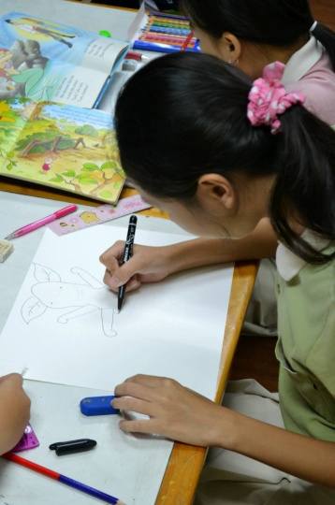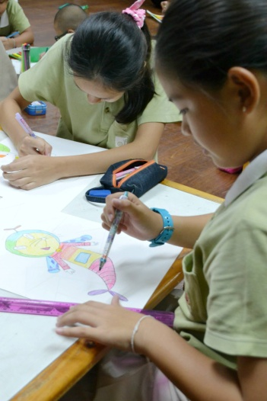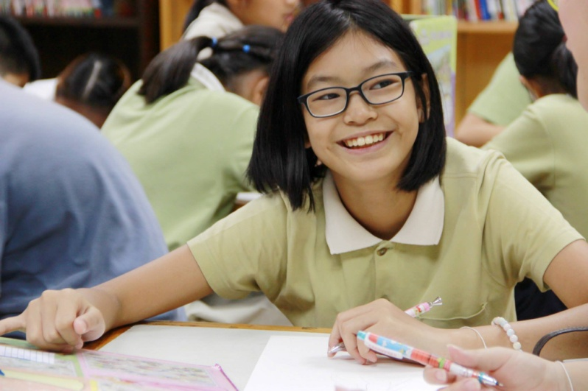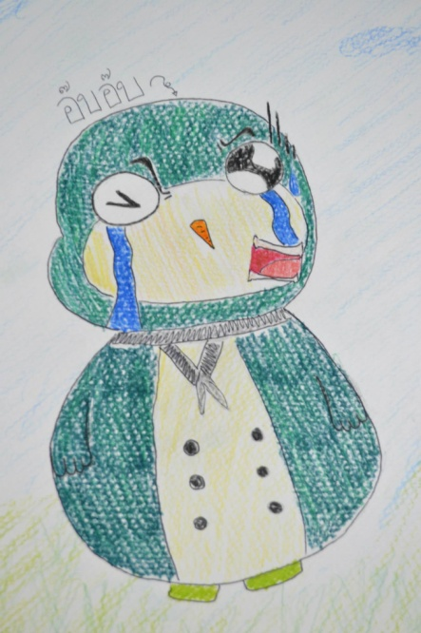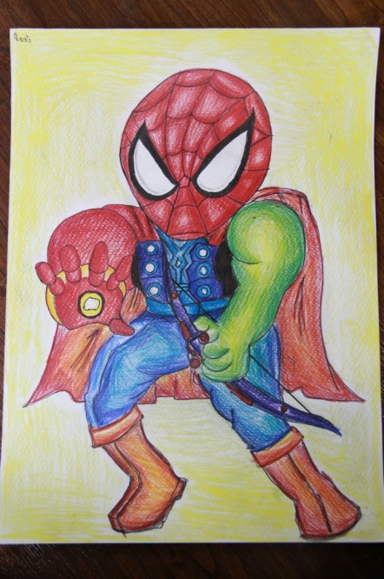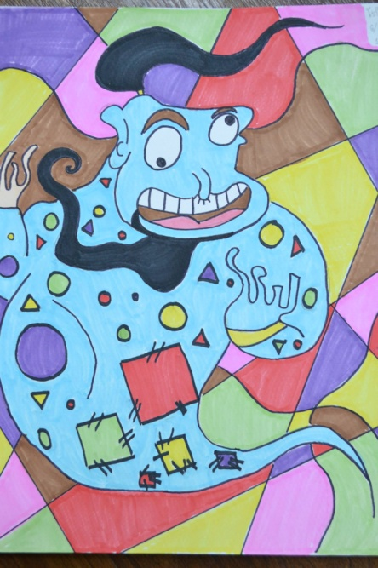**ตนเองเป็นผู้สร้างขึ้นมามากยิ่งขึ้น**